WECAFC

  
  
  
  
  
  
  
  
  
  
  
  
  
  
  
  
  
  
  
  
  
  
  
**Bijlagen**

Project : afstudeerscriptie (blok E3-E4)

De WECAFC

en het inzetten van juridische instrumenten om de doelstelling te realiseren

Auteur : Kelly de Lepper

Studentnummer : 2021300

Opdrachtgever : de heer Raymon van Anrooy

 voor de Western Central

Atlantic Fishery Commission

Instelling : Juridische Hogeschool

Avans-Fontys

Stagebegeleidster 1 : mevrouw Esther Koene

Stagebegeleidster 2 : mevrouw Caro van der Voort

Christ Church, Barbados, mei 2012

**Inhoudsopgave**

1WECAFC Statuten1

2 Procedureregels 9

3 FAO Constitutie 15

4 Verdrag over privileges en immuniteiten van gespecialiseerde organisaties 28

5 VVLR/UNCLOS 29

6 FAO Principes en Procedures 30

7 Bijlage bij FAO Principes en Procedures 31

8 Reglement HVN 40

9 Bepalingen uit Statuten 41

10 Bepalingen uit Conventies en Overeenkomsten 42

11 Algemene Regels van de Organisatie 45

12 *Vienna Convention* 53

13 Resolutie 12/79 54

**1 WECAFC Statuten**

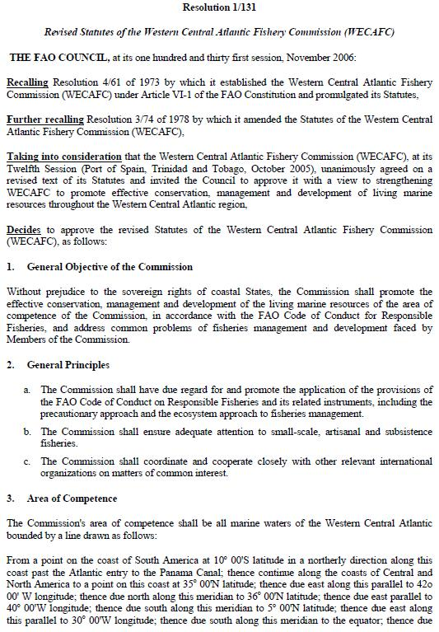

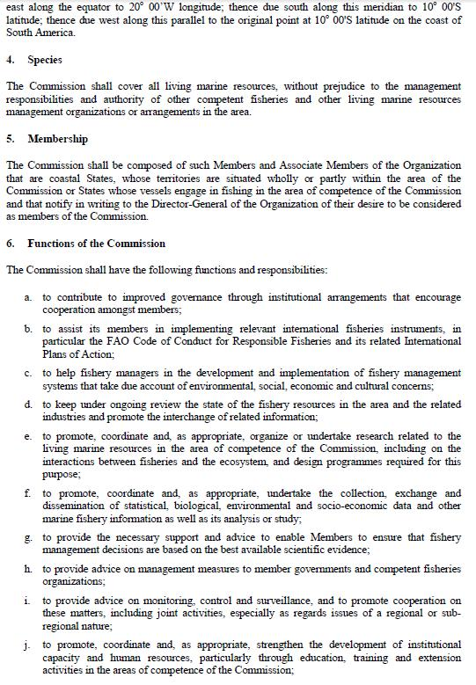

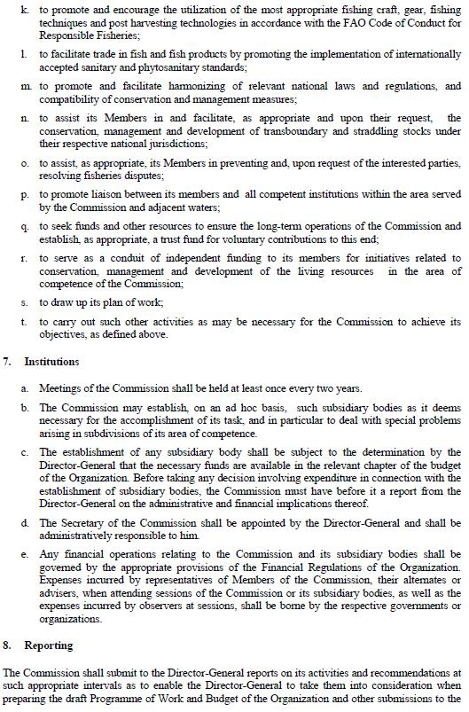

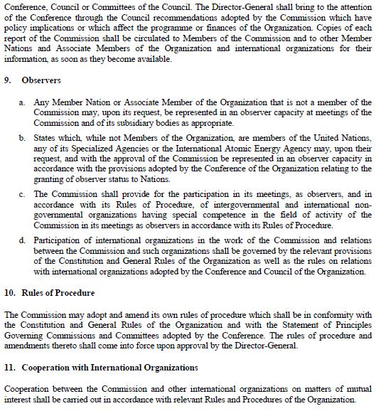

**2 Procedureregels**

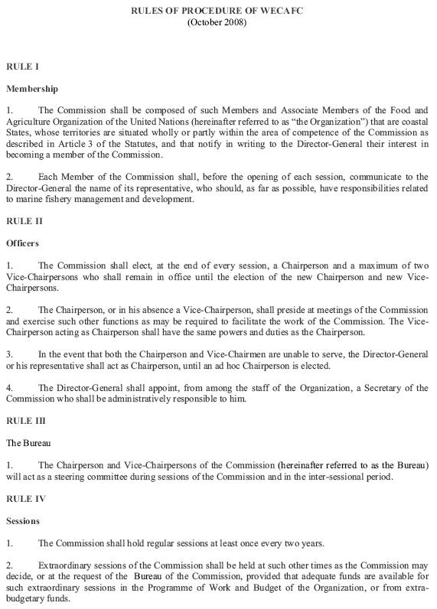

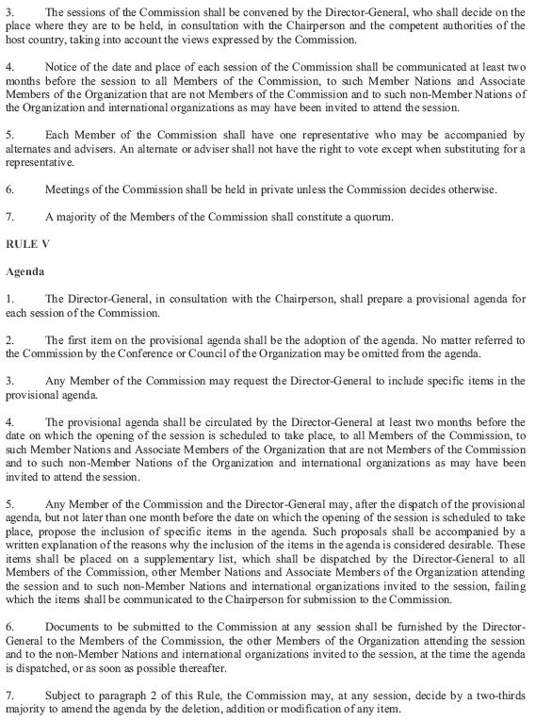

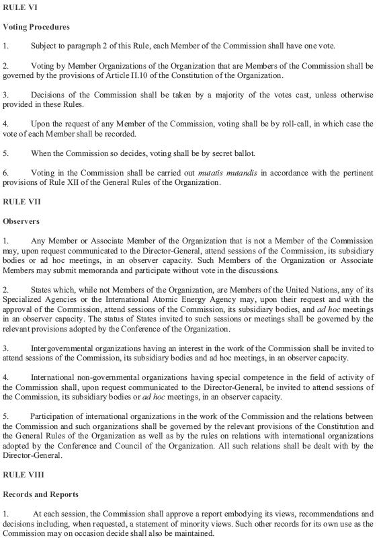

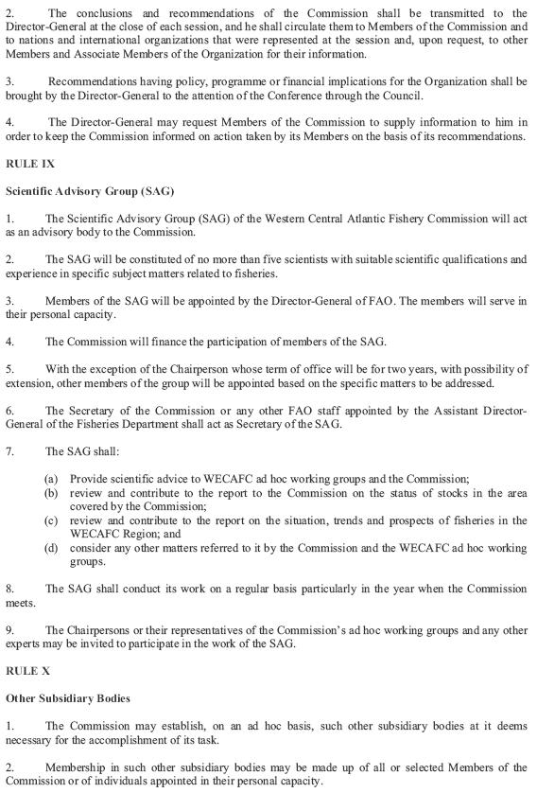



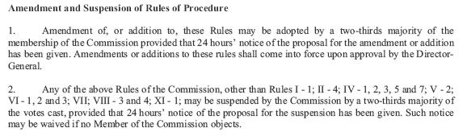

**3 FAO Constitutie**

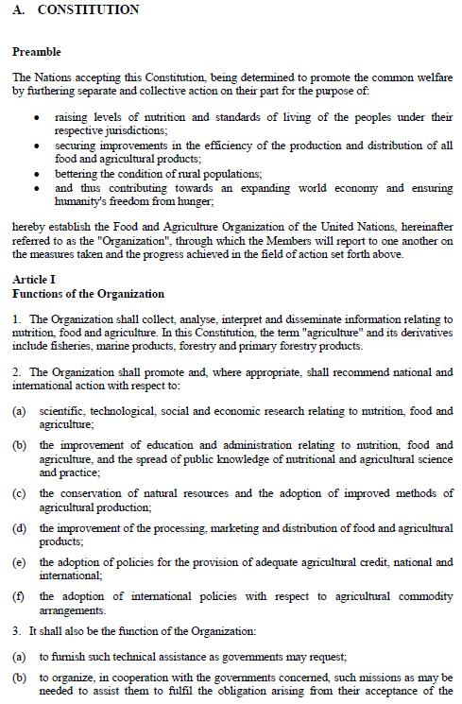

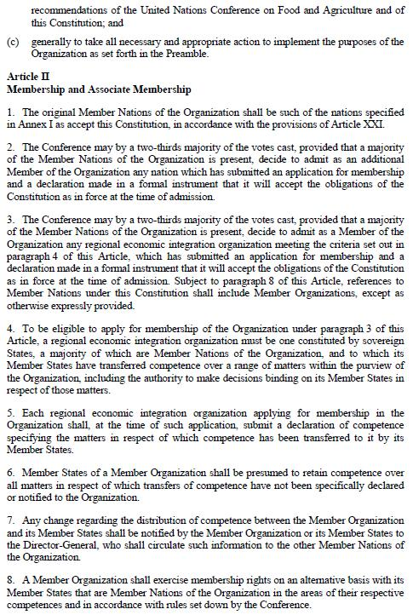

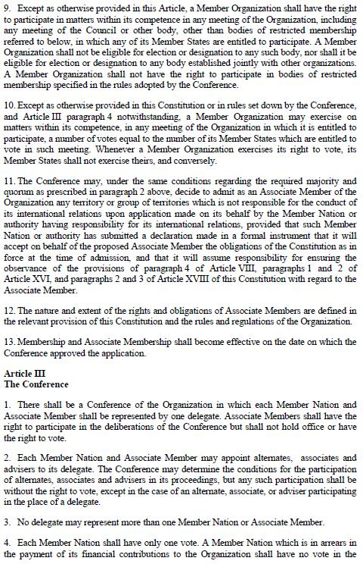

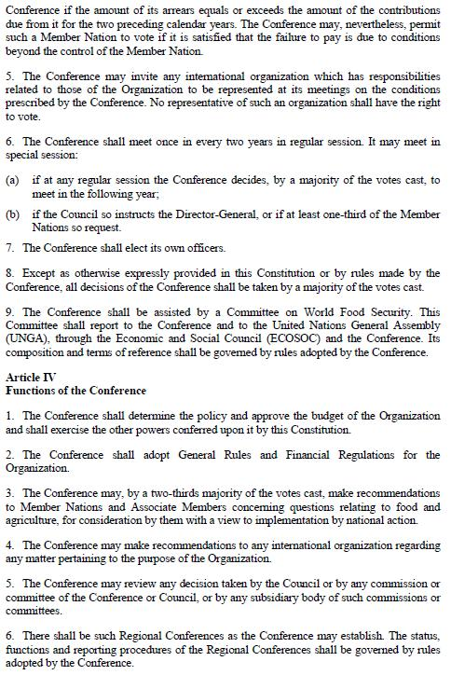

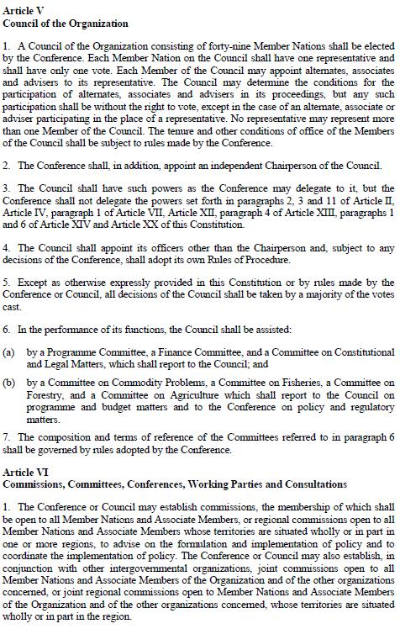

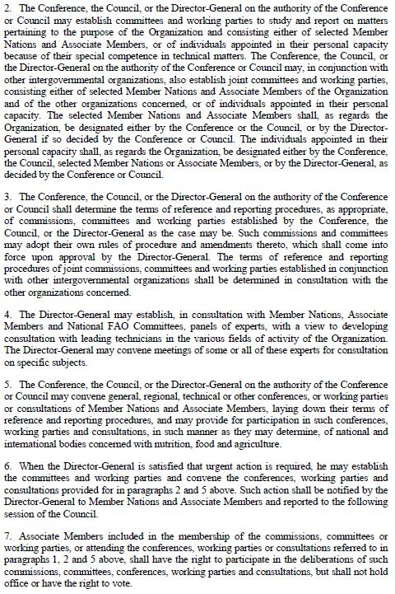

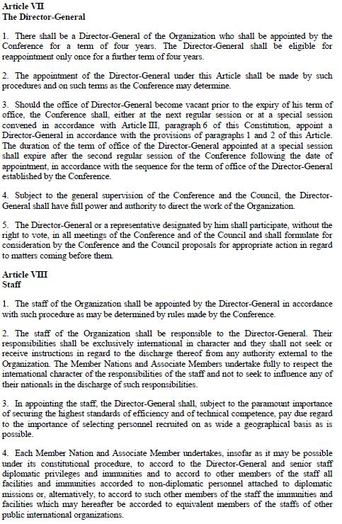

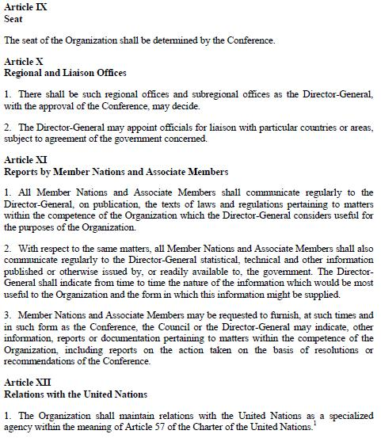

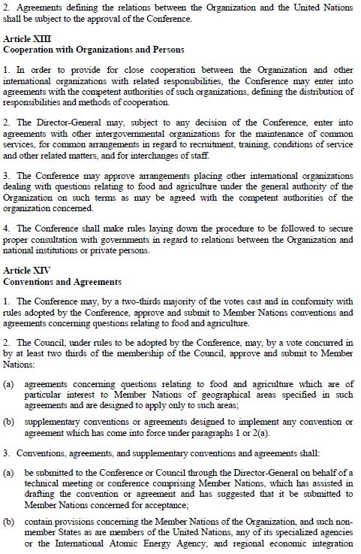

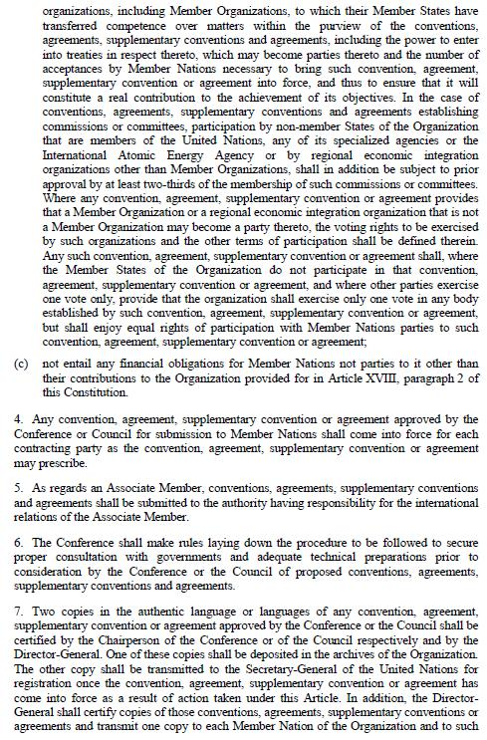

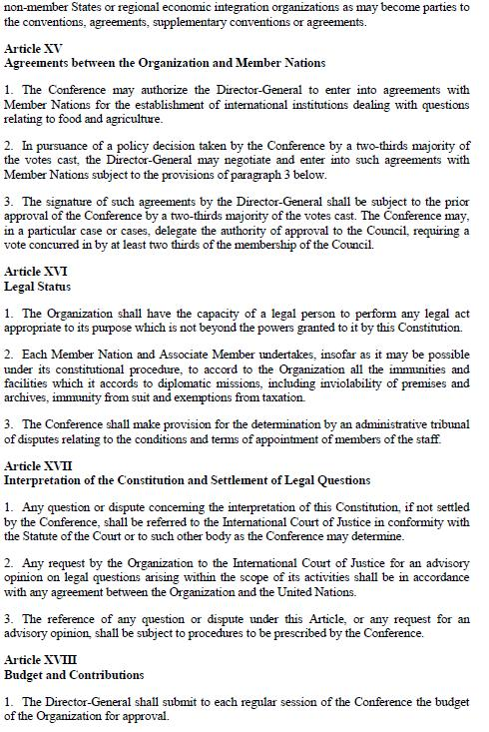

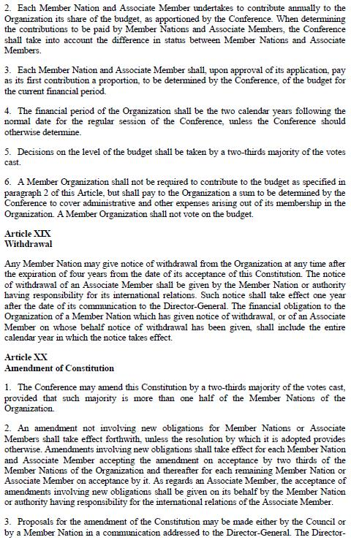

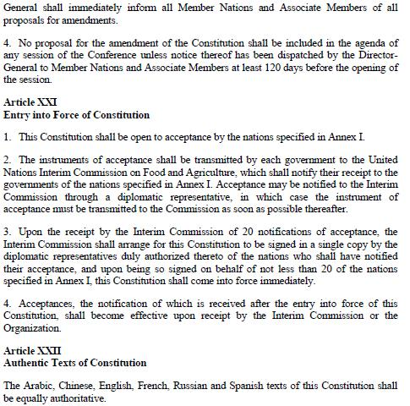

**4 Verdrag over privileges en immuniteiten van gespecialiseerde organisaties**

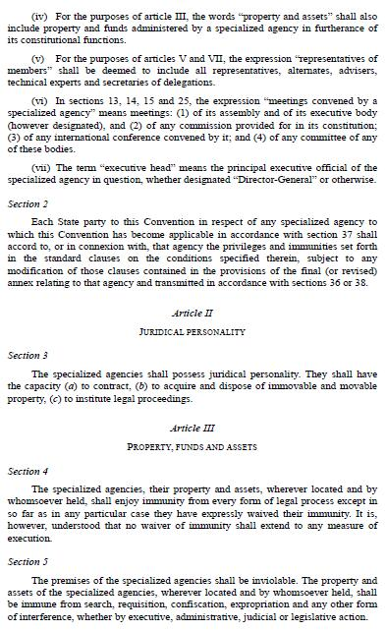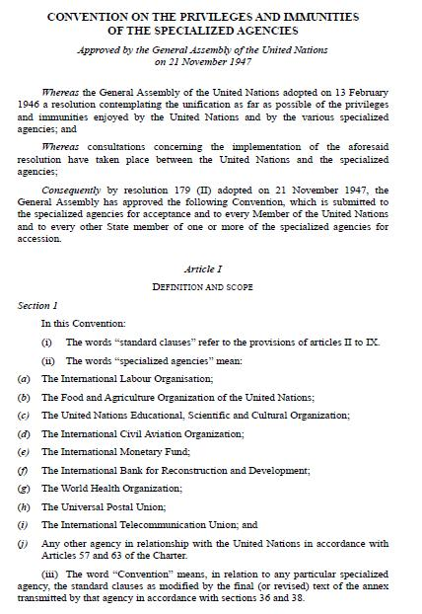**Relevante artikelen:**

**5 VVLR/UNCLOS**

**Artikel 1 Verdrag inzake de visserij en de instandhouding van de levende rijkdommen van de volle zee:**

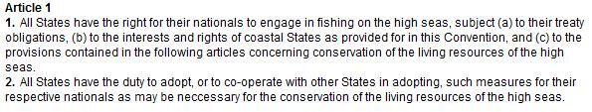

**Artikel 116 *United Nations Convention on the Law of the Sea*:**

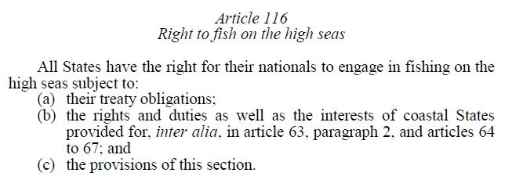

**6 FAO Principes en Procedures**

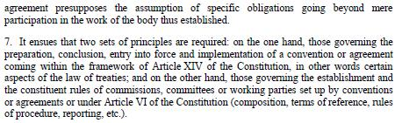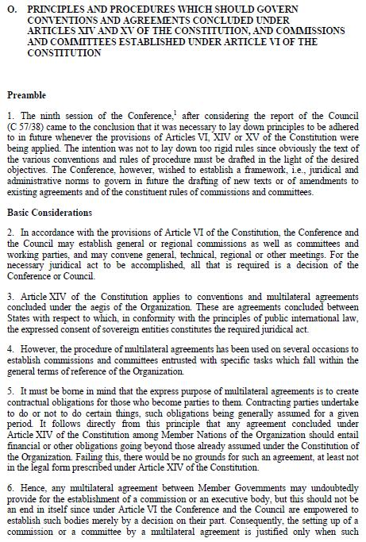

**7 Bijlage bij FAO Principes en Procedures**

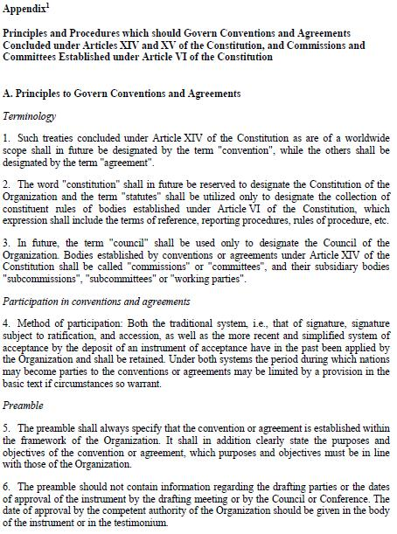

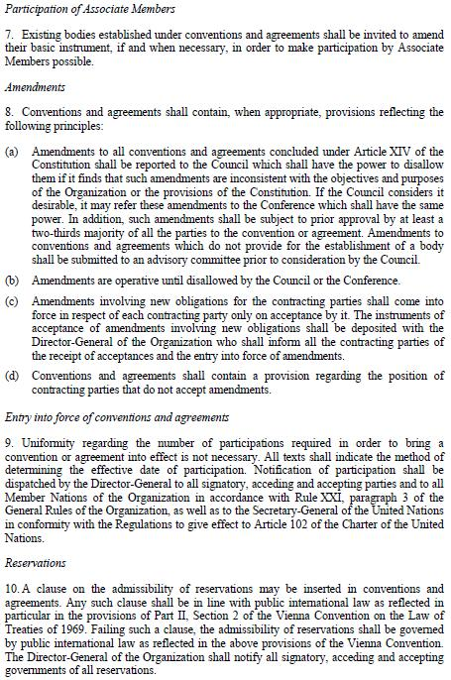

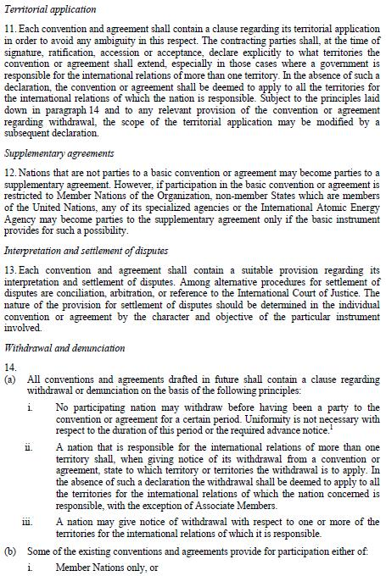

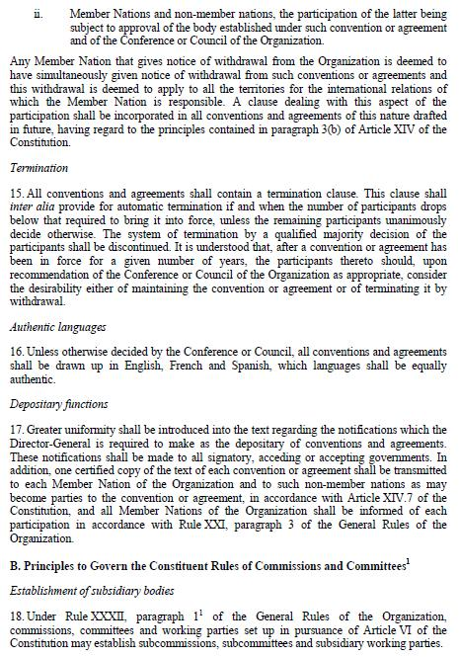

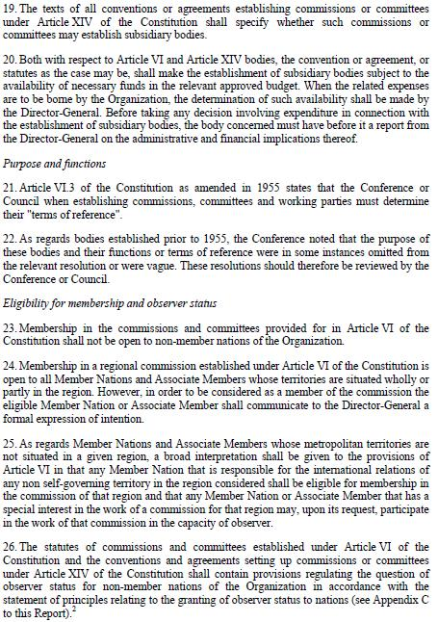

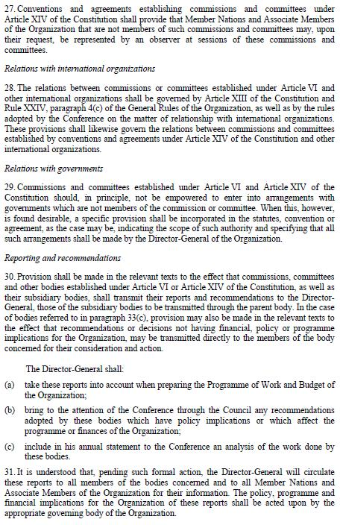

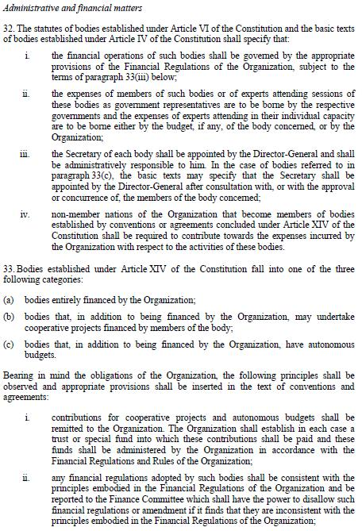

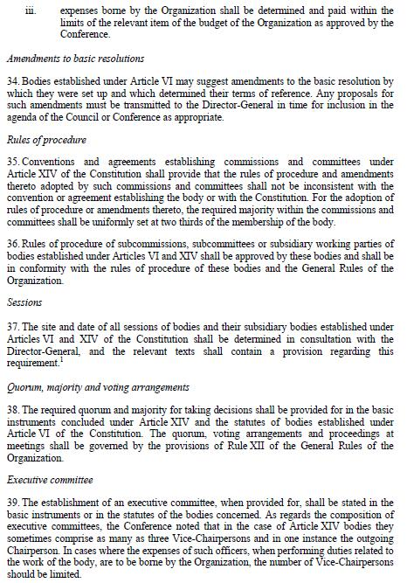

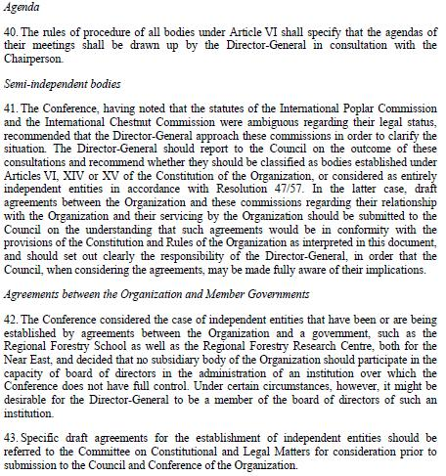

**8 Reglement HVN**

**Artikel 1 Reglement:**

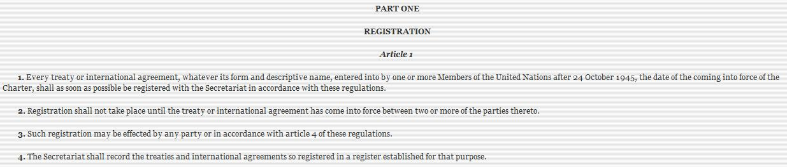

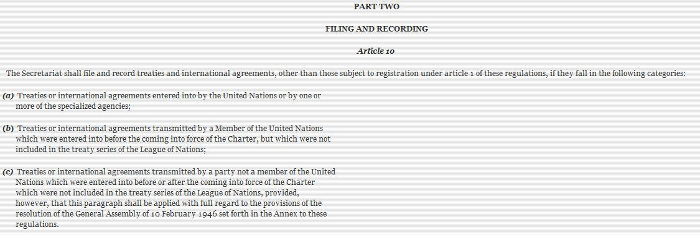**Artikel 10 Reglement:**

**9 Bepalingen uit Statuten**

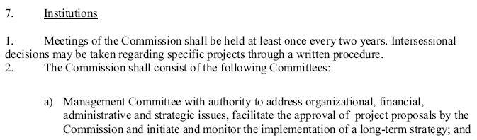**Artikel 7 EIFAAC Statuten:**

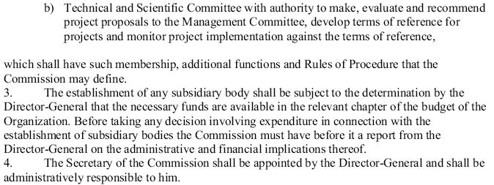

**10 Bepalingen uit Conventies en Overeenkomsten**

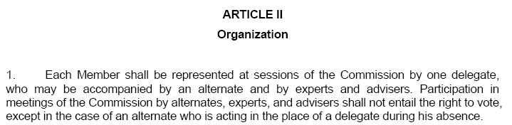**Artikel II lid 1 GFCM Overeenkomst:**

**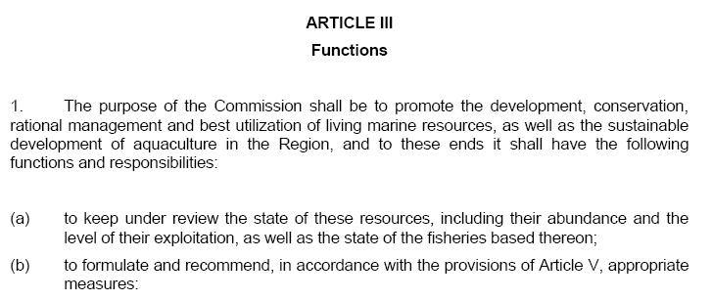  
  
  
  
  
  
Artikel III GFC Overeenkomst:**

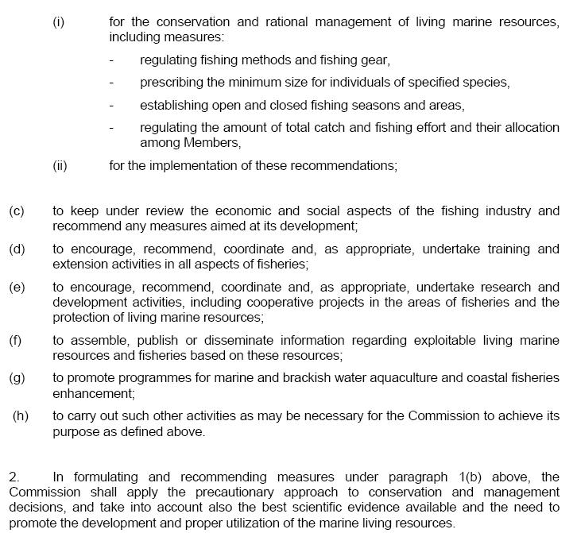

**Artikel III lid 1 ICCAT Conventie:**

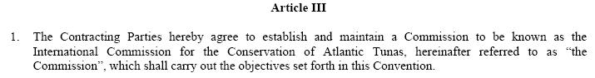**Artikel IX ICCAT Conventie:**

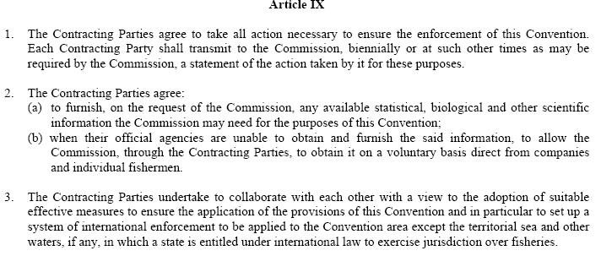

**Artikel 12 NEAFC Conventie:**

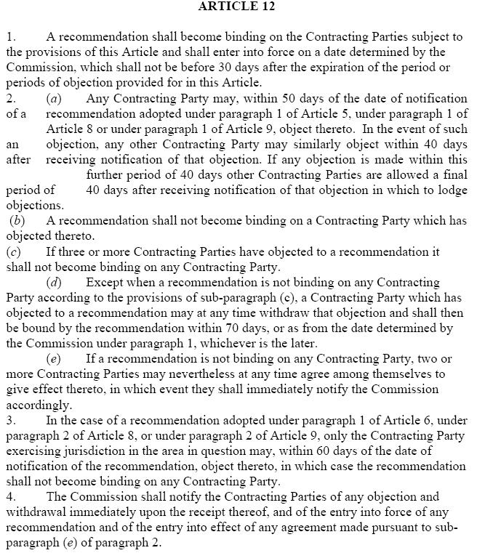

**11 Algemene Regels van de Organisatie**

**Artikel XII Algemene Regels van de Organisatie:**

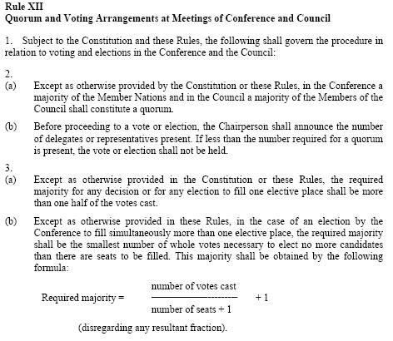

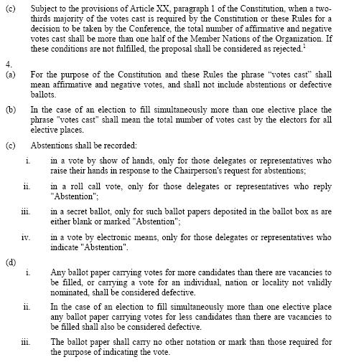

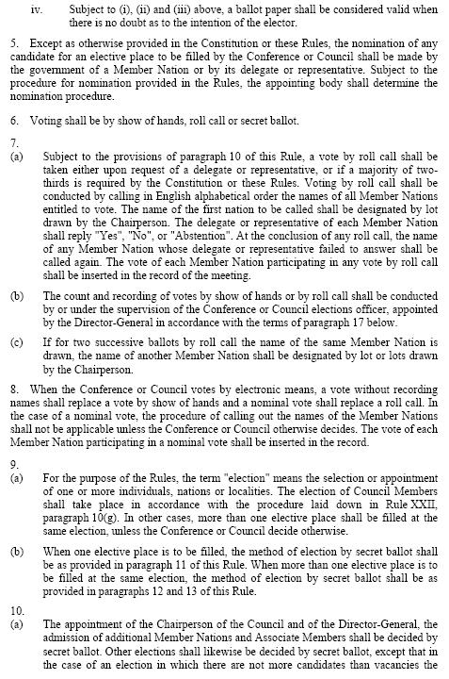

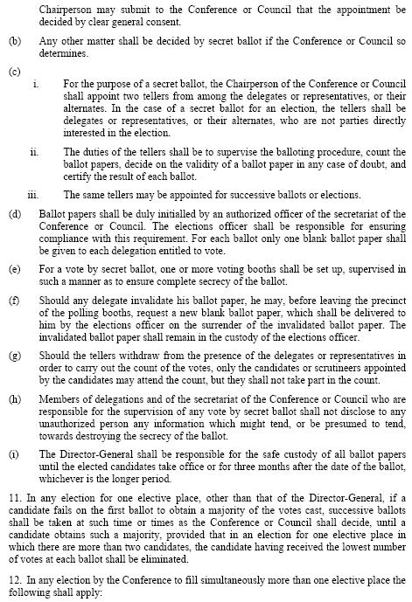

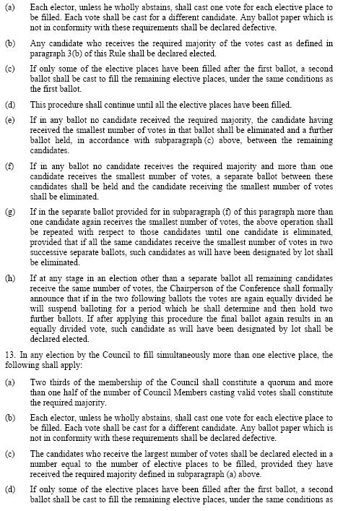



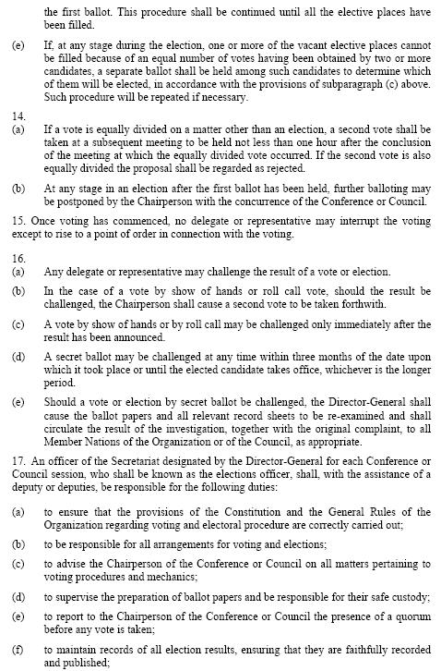

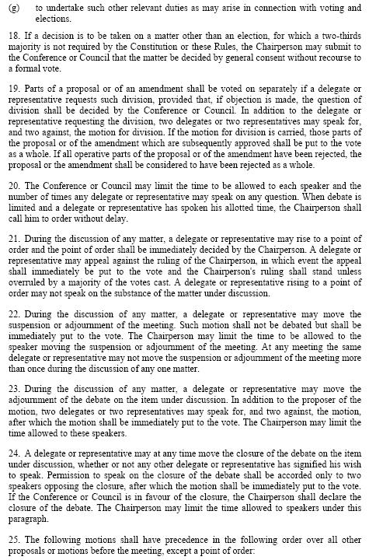

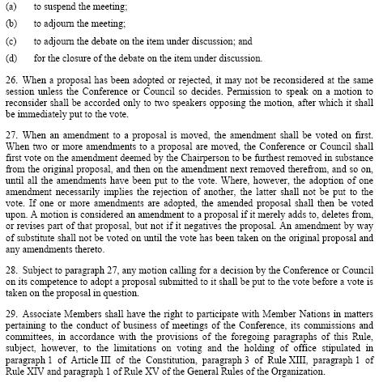

**12 *Vienna Convention***

**Artikel 5 *Vienna Convention*:**

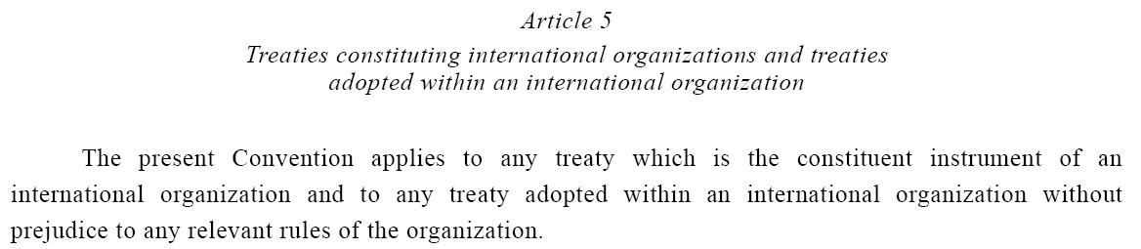

**Artikel 26 *Vienna Convention*:**

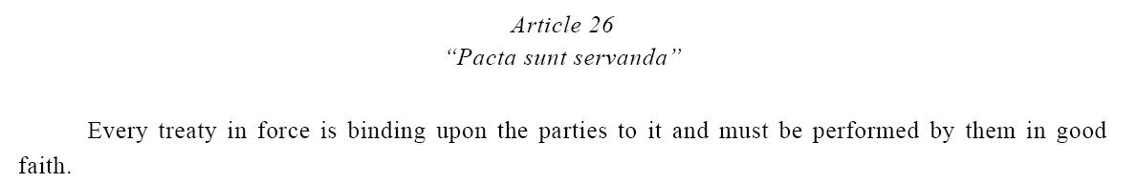

**Artikel 66 *Vienna Convention*:**

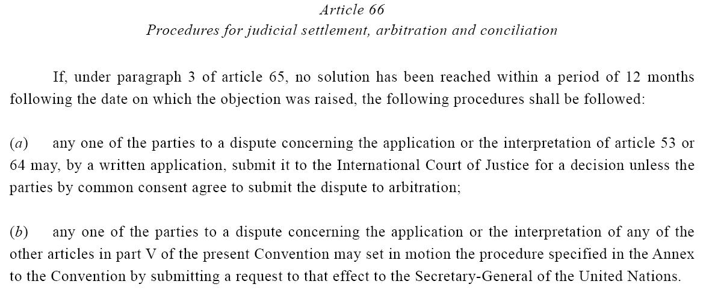

**13 Resolutie 13/79**

